附件2

培训酒店预订方式及乘车路线

（一）培训酒店预订方式

酒店预定请扫描下方二维码并准确填写相关信息。其他特殊情况可直接咨询酒店联系人毛苏军（18867603737）。如遇阳光豪生大酒店满房，由酒店联系人毛苏军协助安排至备选酒店入住。

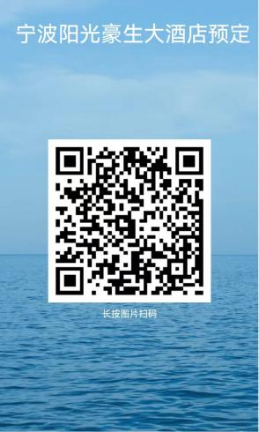

（二）酒店乘车路线

本次培训不安排接送站服务，请各会员单位参考酒店乘车路线自行前往培训酒店。

1．宁波栎社国际机场-宁波阳光豪生大酒店

（1）出租车：总路程约13.5公里，总费用约为60元，约需30分钟左右。

（2）地铁路线：乘坐轨道交通2号线至鼓楼站下车，步行约200米站内换乘轨道交通1号线，至望春桥站下车，经A口出站，步行约570米，即可到达酒店。

2．宁波火车站-宁波阳光豪生大酒店

（1）出租车：总路程约4公里，总费用约为15元，约需15分钟。

（2）地铁线路：乘坐轨道交通4号线至大卿桥站下车，站内换乘轨道交通1号线至望春桥站下车，经A口出站，步行约570米，即可到达酒店。

（3）公交线路：在宁波火车站南广场公交站乘坐301路或156路公交车至中山西路丽园北路口站下车，步行约260米，即可到达酒店。